Сценарий спортивно – оздоровительного праздника, посвященного дню здоровья,
«Маша и Медведь в гостях у ребят».

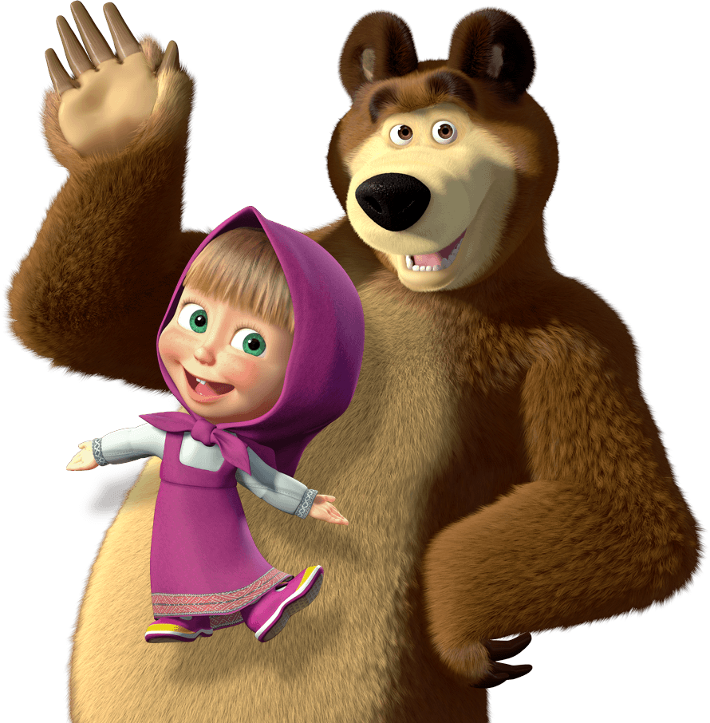

Организаторы: руководитель ГМО инструкторов по ФК Данилина О.В.

Минусинск 2015 г.
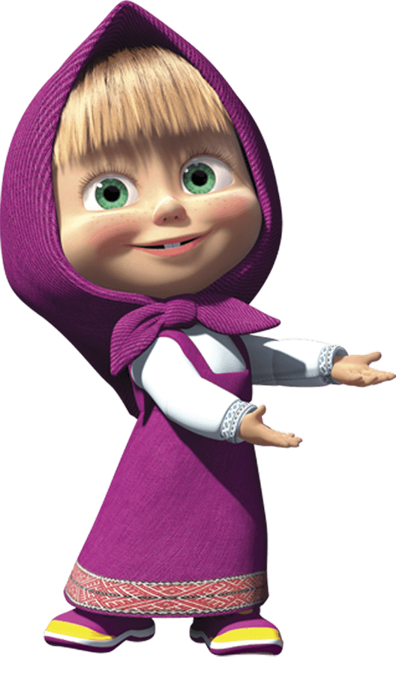 Цель: Организация активного отдыха детей.
Задачи: 1. Совершенствовать навыки выполнения основных видов движений.
2. Формировать у детей осознанное отношение к своему здоровью, закреплять представления о здоровом образе жизни.
3.Воспитывать чувство коллективизма и взаимовыручки, повышать интерес детей к занятиям физкультурой и спортом.
Подготовительный этап:
- Выбор команд, подача заявок.
- Разработка сценария праздника, подготовка оценочных листов для жюри 3 шт.
- Подбор музыкального сопровождения праздника.
- Распределение ролей и обязанностей.
- Подготовить девиз и название команды.
- Оформление праздника музыкально – хореографическими номерами.
- Подготовка необходимого инвентаря и оборудования.
- Привлечение спонсоров к данному мероприятию.
Инвентарь и оборудование: костюмы «Маши» и «Медведя», музыкальные нарезки, грамоты, призы, фитболы 5 шт., ободки с изображением репки на голову детей 5 шт., веники и мячи по 5 шт., юбки длинные, большого размера 5 шт., «метла» 5 шт., муляжи овощей из картона 40 шт., мешочки набивные 15 шт., корзины большие 5 шт., большой мешок для медведя, 1 средний мяч, конусы 5 шт., 3 теннисных мяча, 3 кастрюльки, клей-карандаш 3шт.
Ведущий: Здравствуйте дорогие гости, сегодня в этом зале пройдет праздник, посвященный «Дню здоровья», дети покажут свои умения и навыки, ведь заниматься физкультурой – это здорово! А быть здоровым еще лучше.
Давайте поприветствуем участников нашего сегодняшнего праздника! Под музыку (марш) выходят команды и строятся в одну шеренгу.
Ведущий: Давайте поприветствуем наших спортсменов: команда детского сада № 28 «Аленьки цветочек», руководитель Пелевина Л.С., команда детского сада № 3 «Семицветик», руководитель Лисманова О.И., детский сад № 26 «Умка», руководитель Григорьева Н.С., детский сад № 30 «Росинка», руководитель Липкина Т.А., детский сад № 29 «Серебряное копытце», руководитель Воеводина Е.А.
Ведущий: Здравствуйте, ребята. Сегодня мы собрались с вами здесь, чтобы весело и с пользой для здоровья провести наш праздник. Оценивать его будет наше компетентное жюри (представление жюри). А проводить его будут известные вам герои, давайте встретим их аплодисментами.
Под музыку из мультфильма «Маша и Медведь» вбегают Маша и Медведь, здороваются со всеми.
Маша: Миша, ты взял все необходимое для нашего праздника.
Миша: Да. (тащит за собой большой мешок).
Маша: А вот и наши деточки, сейчас мы с ними поиграем.
Ведущая: Подожди, Маша, сначала надо представить команды жюри.
Начиная с первой команды дети произносят название и девиз.
Миша: Молодцы какие, можно начинать праздник, но сначала наши

помощники, дети из детского сада № 15 откроют наш праздник веселым танцем
После исполнения танца, дети садятся на скамейки, а участники по команде Маши проходят к стартовым линиям.
Маша: Вроде все готово, можно начинать! (приглашает команды занять свои места). Миша, где мешок, доставай, что там у тебя за сюрприз для ребят, а вдруг не справятся?
Дети и инструктора: Справимся!
Медведь достает мяч.
Миша: Вот, мяч! Закроите-ка глазки крепко, сейчас мы этот мяч превратим в большую тыкву! Дети закрывают глаза, Медведь меняет мяч на рядом стоящий фитол.
Миша: Вот и тыква у меня уродилась на грядке, давайте её катать?
По сигналу первый в команде перекатывает фитбол (тыкву) до стойки, обводит её и возвращается обратно передав эстафету следующему и т.д. По приходу последнего в команду вся команда поднимает руки, задание закончено. Жюри фиксирует результаты.
Маша: Ай, да молодцы, Миша, а может и репку вытянуть они тебе помогут?
Медведь заглядывает в мешок.
Миша: Да, есть в моем волшебном мешке и репка. Поможете мне ребята?

На голову капитана команды надевают ободок с изображением репки и садят перед командой на расстоянии 10 метров. По сигналу первый добегает до «Репки» поднимает руки вверх, тем самым подает сигнал другому в команде, что надо бежать и т.д. Когда вся команда перебежит на сторону «Репки», поднимает руки, эстафета окончена. Инструкторам следить, чтобы дети не бежали, пока впередистоящий не поднимет руки.
Миша: Давай передохнем немного, а ребята детского сада № 25 покажут нам интересный
Команды садятся на скамейки. Выступающие выходят в середину зала.
Маша: Миша, доставай, что там еще интересного у тебя есть!
Медведь достает метлу.
Маша: Ох, мы сейчас полетаем.
Раздают метла командам.
По сигналу, первый садится верхом на метлу, добегает до стойки, оббегает ее и возвращается обратно, передав метлу следующему и т.д. Команда, закончившая задание, поднимает руки вверх.
Миша: Ты только бы летала, а метла и веники немного для другого предназначены.
Маша: И для чего же?
Медведь достает веник и теннисный мяч.
Миша: С помощью веника, например, можно уборку сделать.
Маша: Поможем Мише навести порядок!
По сигналу первый в команде с веником в руках ведет мяч до стойки, оббегает её и так же возвращается обратно, передав веник и мяч следующему и т.д. По окончании эстафеты, команда поднимает руки вверх, задание окончено. Если мяч укатился, поднять его и начать с того же места.
Маша: Миша, а можно я сама загляну в волшебный мешок.
Миша: Конечно!
Маша достает из мешка большую юбку.
Маша: Ух, ты, наряжаться я люблю, и вам советую.
Раздает юбки командам.
По команде, первый надевает на себя юбку, добегает до стойки, оббегает её, возвращается обратно, передав юбку следующему и т.д. Юбки не снимать пока не добежишь до команды. По окончании эстафеты команда поднимает руки.
Миша: Давайте передохнем, а пока наши ребята из детского сада № 2 покажут нам
Дети в это время отдыхают на скамейках.
Маша: Миша, я есть хочу, ничего в твоем мешке нет такого, из чего ребята бы нам суп сварили?
Медведь заглядывает в мешок, достает муляжи овощей.
Миша: Есть!
Перед командой лежат муляжи овощей, по количеству участников. По команде, первый берет овощ, добегает до кастрюли, кладет овощ и возвращается обратно, передав эстафету по плечу. Затем второй и т.д. По окончании эстафеты, команда поднимает руки вверх. Оббегать стойку не нужно.
Маша: Вот молодцы, будет чем мне по обедать. Давай теперь ты заглядывай в мешок.
Медведь заглядывает в мешок и достаем оттуда солнышко.
Миша: Это мое солнышко, я его в детстве делал, как оно сюда попало? Давайте, ребята, вы тоже, как и я когда-то, сделаете себе свое солнышко, чтобы оно светило вам всегда своим добром!
Возле стойки лежит круг желтого цвета, в руках у каждого ребенка по лучику. Посигналу, первый бежит, приклеивает лучик к солнышку и возвращается обратно, передав эстафету по плечу. По окончании эстафеты, дети поднимают руки.
Медведь заглядывает в мешок и достает оттуда набивной мешочек и предлагает капитанам команд пройти состязание в метании.
Миша: Вот проверим, какие капитаны меткие, сильные.
Команды садятся, на стартовых линиях остаются только капитаны. Им предлагают выполнить 5 бросков на меткость в горизонтальную цель (в корзину). Задание выполняется не на время и скорость, а на количество попаданий в корзину. Победителями становятся те, кто больше всего забросит мешочков в корзину.
Маша: Ну что, давай, заглядыва, что там еще есть!?
Медведь заглядывает в мешок, а он пуст.
Миша: Всё, Маша, закончились наши сюрпризы и задания. Наверно пора подводить итоги. Пока жюри совещается, пусть наши помощники напоследок нам станцуют.
Дети детского сада № 25 исполнят танец
Жюри в это время подводят итоги, подписывают грамоты.
Миша: Ребята, вам понравились наши помощники – танцоры. Давайте им громко по аплодируем.
Маша: А теперь слово предоставляется нашему уважаемому жюри!
Оглашение результатов, награждени.
Маша и Миша: Нам пора,до свидания, надеемся, вам понравилось! Уходят.
Дети под музыку выходят из зала. 